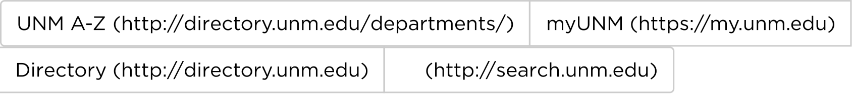

|  |  |
| --- | --- |
| ��������� | �������������������������������������������������������������������������������������������������������������������������������������������� |

�

[�](http://search.unm.edu/)





































|  |  |
| --- | --- |
| ��������������������������������������������������������������� | �  ��� |

|  |  |
| --- | --- |
| ��������� | �������������������������������������������������������������������������������������������������������������������������������������������� |

















































�

|  |  |
| --- | --- |
| ��������������������������������������������������������������� | ��� |